# Пояснительная записка

# к контрольному домашнему заданию

# по дисциплине «Программирование»

## Образовательная программа «Бизнес-информатика»

## Бакалавриат 1-й курс

**Тема**: «Разработка автоматизированной системы для оплаты товара»

Багирова Алина, 161

**Адрес репозитория**: <https://github.com/linaabv/Bagirova_A>

**Аннотация**: Полученная система является упрощённой моделью процесса по оплате товара, которую можно использовать в более крупных проектах, как, например, при разработке интернет-магазинов.

**Используемые технологии и библиотеки:**

* WPF
* Использование GitHub
* Единый стиль наименования
* Защита от некорректного ввода
* Страничная навигация

**Библиотеки:**

* System.Windows
* System.Windows.Controls
* System.Windows.Navigation

**Интерфейс программы:**

Состоит из двух окон, между которыми пользователь может перемещаться при помощи специальных кнопок.

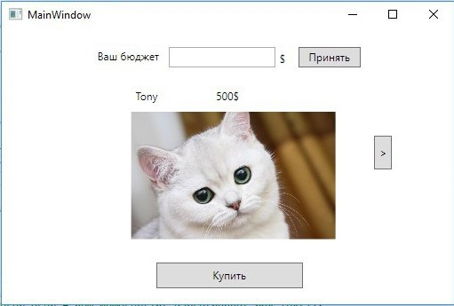 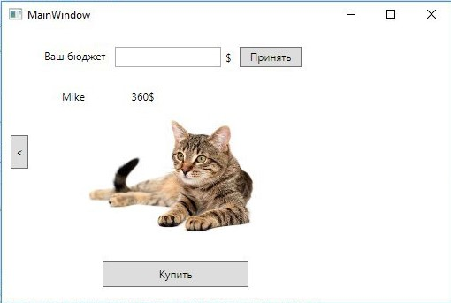

Пользователь вводит сумму, при помощи которой он хочет произвести покупку, в специальное окошко. Далее программа оперирует введёнными данными, и в случае, если бюджета клиента достаточно для совершения покупки, она может быть произведена.

**Классы:**

Были использованы два класса – NewUser и Pages.

NewUser имеет в качестве поля бюджет клиента, а Pages создан для организации диалога между двумя окнами и хранит в себе ссылки на них.

**Список ресурсов:**

* <http://www.cyberforum.ru>
* https://msdn.microsoft.com/ru-ru